　　　声調記号付きピンインを表記する手順

１．簡体字を次の様に打ち込む

　　　　你问我爱你有多深 我爱你有几分

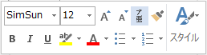

２．ピンインを表記させる範囲を指定する

　　　　你问我爱你有多深 我爱你有几分

　　　注１：一度に選択する文字は８文字程度が限度、かつ、スペースは間に入れないこと。

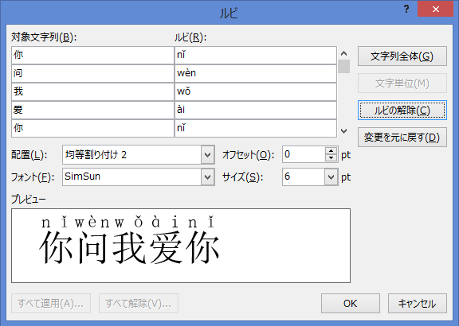３．開いた窓で “ルビ”（ ）をクリックする

　　　　你问我爱你有多深

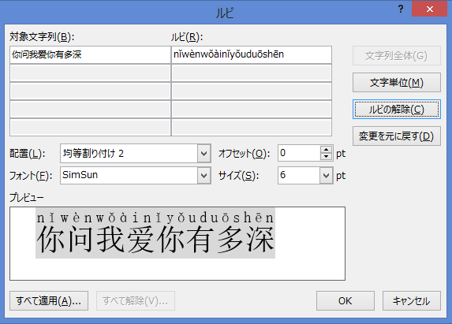４．“文字列全体(G)”をクリックする

　　　　你问我爱你有多深

５．“ルビ(B)”欄の内容をコピーし、“キャンセル”をクリックした後、所定の場所に貼り付ける

　　　　你问我爱你有多深nǐwènwǒàinǐyǒuduōshēn

６．軽声になるべき文字は訂正し、適宜スペースを挿入して見やすくする。

　　　　你问我爱你有多深　nǐ　wèn　wǒ　ài　nǐ　yǒu　duō　shēn

―　以　　上　―